PREPORUKE (Gradska knjižnica Ivanić-Grad te KGZ Zagreb)
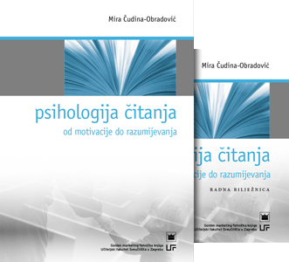
1. Psihologija čitanja od motivacije do razumijevanja : priručnik / Mira Čudina-Obradović, 2014.g.
Čitanje kao vještina, psihološki proces i najnovija prilagodba živčanog sustava potrebama komunikacije i kulture proučava se odavno. To je vještina bez koje moderni čovjek ne može i važno je usvojiti je u dječjoj dobi, jer na toj vještini počiva u velikoj mjeri djetetova spoznaja svijeta i mogućnost budućeg profesionalnog osposobljavanja. Zato je golem broj istraživanja u psihologiji najprije nastojao otkriti bitna svojstva procesa stjecanja čitačke vještine, a zatim je nešto manji broj njih nastojao otkriti koje su učinkovite metode podučavanja čitanja. No, kao i u mnogim drugim znanostima, još uvijek su slabe veze između istraživanja koja nastoje upoznati neku pojavu, dakle onih temeljnih, i primjene njihovih spoznaja i rezultata u unapređenju prakse. Autorica je napisala ovu knjigu s isključivom svrhom proučiti što je znanost o čitanju i što nam ona korisno ili novo nudi za ustrojavanje i poboljšanje prakse podučavanja čitanja.
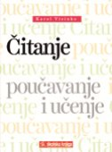
2. Čitanje, poučavanje i učenje / Karol Visinko, 2014.
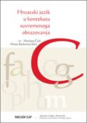
Čitanje - poučavanje i učenje jest vrijedno i sveobuhvatno djelo iz kojega se iščitava višegodišnje sustavno teoretsko, praktično i istraživačko bavljenje poučavanjem nastavnog
predmeta Hrvatski jezik, poglavito poučavanjem jezičnih djelatnosti kao njegovih sadržajnih sastavnica.
Namijenjeno je, u prvom redu, učiteljima/nastavnicima hrvatskoga jezika i studentima Kroatistike, ali budući da promovira vještinu čitanja s razumijevanjem kao odgojno-obrazovno postignuće učenika, ono postaje vrijedna stručno-metodička literatura za učitelje/nastavnike drugih nastavnih predmeta, odnosno za studente svih nastavničkih smjerova, a ne samo za one koji će poučavati Hrvatski jezik.
Važnost ove knjige je u tematizaciji bitnih sadržaja sa stajališta poticanja razvoja ključnih kompetencija za cjeloživotno učenje. Znanstvena utemeljenost i funkcionalnost čine ju ne samo pristupačnom i korisnom učiteljima/nastavnicima koji poučavaju Hrvatski jezik nego ona može izazvati zanimanje te udovoljiti i širem rasponu korisničkih potreba onih koji u svojem poučavanju polaze od teksta, odnosno od čitanja kao jezične djelatnosti.
3. Hrvatski jezik u kontekstu suvremenoga obrazovanja / urednice Mirela Barbaroša-Šikić, Marijana Češi, 2010.
Zbornik stručnih članaka učitelja i nastavnika praktičara u kojima oni predstavljaju dijelove svoje svakodnevne nastavne prakse, uglavnom u Hrvatskoj (s ponekim primjerom iz Engleske, Irske i SAD-a). Tako je primjerice riječ o praćenju, vrednovanju i ocjenjivanju pisanih radova učenika; problemima u vezi sa suvremenim hrvatskim pravopisom; trivijalizaciji hrvatskih medija i novinarskoj pismenosti; najčešćim odstupanjima od pravopisne norme; samoprocjeni procesa učenja; suradničkom učenju; izgradnji hrvatskoga strukovnog nazivlja (STRUNA); poučavanju engleskoga u srednjim školama; filmskoj kulturi u školi itd.
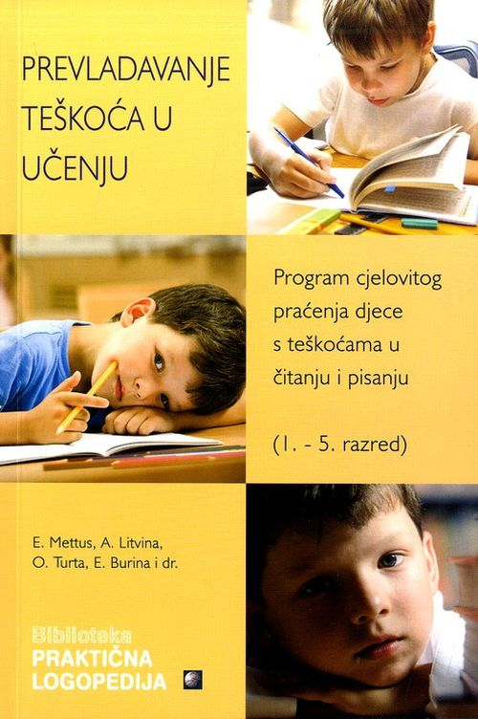
4. Prevladavanje teškoća u učenju : program cjelovitog praćenja djece s teškoćama u čitanju i pisanju : (1.- 5. razred) / E. Mettus, 2010.
Biblioteka "Praktična logopedija" objavljuje ovaj priručnik za logopede, socijalne pedagoge, učitelje i roditelje da pomognu djeci osnovnih škola / od 1. -5. razreda ) ako imaju poteškoća u čitanju i pisanju. Priručnik (naglašava ) ističe kako se uz pomoć logopeda i učitelja može pomoći djeci da svladaju poteškoće koje imaju u čitanju i pisanju. Logopedske vježbe sastoje se iz sedam modula čija primjena ispravlja probleme disgrafije i disleksije. U sklopu takve logopedske terapije i uz suradnju roditelja a osobito učitelja nastao je program koji već svojim nazivom "Učim učiti" ukazuje na pozitivne rezultate i stvaranje samopouzdanja kod djece s teškoćama u čitanju.

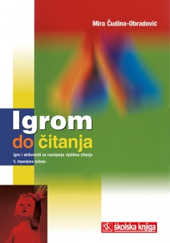
5. Igrom do čitanja - Igre i aktivnosti za razvijanje vještina čitanja /Mira Čudina-Obradović
Knjiga govori o tome kako možemo pomoći djetetu steći, automatizirati, osmisliti i zavoljeti najvažniju od svih vještina suvremenog čovjeka – čitanje. Ona najprije daje stručne psihološke osnove za razumijevanje procesa čitanja. Zatim nudi bogat materijal za poticanje predčitačkih vještina u djece: igre, pitalice, dopunjaljke , umetaljke te različite igre zvukovima, igre riječima, rimom i glasovima. Daje i upute, nudi aktivnosti i primjere brojnih postupaka kojima roditelji, odgojitelji i učitelji mogu u djece potaknuti uspješno učenje čitanja i unaprijediti automatizaciju tehnike čitanja. Važan dio postupaka odnosi se na otkrivanje smisla pri čitanju i na komunikacijsku uporabu čitanja i pisanja u samim početcima te motiviranost i zainteresiranost za druženje s knjigom.
6. Tri patuljka i čarobno pero : knjiga čitanja, učenja, zabave i čuda! / [prema motivima bajke Mabel G. Taggart prepričala Dunja Flegar], 2010.
Slikovnica u prvome dijelu sadrži ilustriranu bajku u kojoj tri patuljka traže čarobno pero i pritom doživljavaju razne uzbudljive pustolovine. Drugi dio ove knjige namijenjen je zabavnom učenju te sadrži zadatke koji se nadovezuju na bajku, a potiču čitanje s razumijevanjem. To su zadaci za razvoj pažnje, pamćenja, učenje opisivanja, učenje korištenja prijedloga, prepričavanje i sl. koji će biti korisni kako u pripremi djeteta za školu, tako i za rad s djecom koja u početnim razredima školovanja nailaze na poteškoće pri čitanju i razumijevanju pročitanog. Na kraju knjige nalazi se zabavna društvena igra.
7. Disleksija : vodič kroz disleksiju, dispraksiju i druge teškoće u učenju / Helen Likierman, Valerie Muter ; [prijevod Slađana Domladovac], 2010.
Autorice, kliničke psihologinje i stručne savjetnice, iznose najnovija istraživanja te djelovanje u praksi temeljeno na vlastitom kliničkom iskustvu. Knjiga pomaže roditeljima prepoznati kod vlastitog djeteta ima li koju od navedenih poteškoća u učenju te kako potražiti stručnu pomoć i ujedno pomoći djetetu kod kuće. Osim roditeljima, knjiga je dragocjena pomoć učiteljima, odgajateljima, logopedima irehabilitatorima djece u dobi od 7 do 14 godina kad je najvažnije uočiti i premostiti određeni problem. Stručni termini prilagođeni su hrvatskoj terminologiji, dodan je ispitni materijal, također temeljen na osobinama hrvatskog jezika.
8. Disleksija : disgrafija, diskalkulija i slične teškoće u čitanju, pisanju i učenju / [autori tekstova Jadranka Bjelica ... et al.] 2007.
Zbornik tekstova domaćih stručnjaka koji ovom knjigom žele informirati i educirati sve koji žive i rade s djecom koja imaju disleksiju. Također je namijenjen odraslima koji imaju ove teškoće te svima zainteresiranima. Autori nastoje što jednostavnije, što razumljivijim rječnikom, izložiti osnovna znanja koja treba imati o toj problematici, kao i potrebne informacije, savjete i zanimljivosti
9. Kako pomoći djetetu s teškoćama u čitanju i pisanju : praktični priručnik / Ilona Posokhova, 2007.
Drugo izdanje ovog priručnika više je usmjereno na terapiju djece s teškoćama u čitanju i pisanju, odnosno simptomatologiju idijagnostiku. U tom smislu, više je konkretnih preporuka, praktičnih primjera i terapijskih vježbi kako u čitanju tako i u pisanju. Prošireno je i poglavlje o razumijevanju pročitanog te dopunjeno novim metodama rada s "grafičkim organizatorima" - zabavnim vizualnim pomagalima koja su podvrsta mentalnih mapa, a namijenjena su učenicima nižih razreda.
Čitanjem do bogatstva : [kako se skrivenom moći čitanja možete obogatiti na svim životnim područjima] / Burke Hedges ; [prevela Nina Cedilnik Frua]
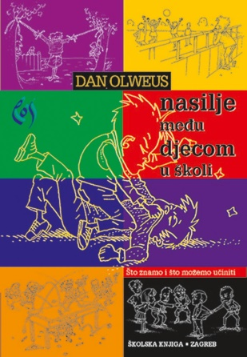
10. Dan Olweus: Nasilje među djecom u školi - Što znamo i što možemo učiti, Zagreb: Školska knjiga
Slikovnica jednostavnim i humorom protkanim pričama upućuje na dobro ponašanje i njegovanje zajedništva u obitelji. Opisane su zgode iz svakodnevnog života peteročlane obitelji. Ilustrirala Branka Ćetković.

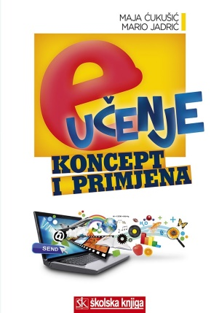
11. E-učenje - Koncept i primjena / Maja Ćukušić, Mario Jadrić
E-UČENJE: KONCEPT I PRIMJENA jedinstvena je knjiga koja uspješno spaja teorijske koncepte i praktična znanja o elektroničkom učenju. Nastala je kao rezultat višegodišnjih istraživanja autora na međunarodnoj i nacionalnoj razini te je svojevrstan iskorak upodručju e-učenja.
Knjiga je namijenjena svima koji žele podrobnije upoznati kompleksnu tematiku e-učenja i iskoristiti njegov puni potencijal.
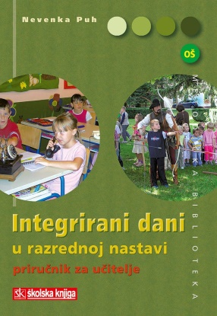
12. Integrirani dani u razrednoj nastavi - Priručnik za učitelje / Nevenka Puh
Integriranim načinom rada učenik otkriva povezanost pojava u životu, uči otkrivati gledanjem, slušanjem: istražuje i analizira ostvareno. U priručniku je ponuđeno 11 različitih tema (proljeće, blagdani, voda, jabuka, telefonski razgovor, ljubav...) i priprema učenika i učiteljice za integrirani dan.

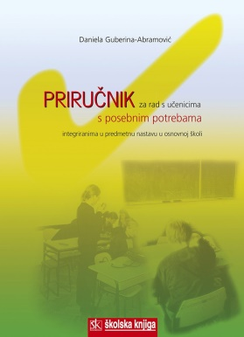
13. Priručnik za rad s učenicima s posebnim potrebama integriranima u predmetnu nastavu u osnovnoj školi / Daniela Guberina-Abramović
Priručnik za učitelje za rad s učenicima s posebnim potrebama integriranima u predmetnu nastavu koja se održava prema prilagođenom programu sadržava prijeko potrebna objašnjenja zakonskih i stručno-pedagoških okvira organiziranja odgojno-obrazovnoga procesa, kao i modele prilagođene izvedbenim nastavnim planovima te inicijalne testove za utvrđivanje razine usvojenosti gradiva hrvatskoga jezika i matematike u 5., 6., 7. i 8. r. OŠ. te fizike u 8. r. OŠ. U uvodnome dijelu priručnika autorica D. Guberina-Abramović daje pregled zakonskih odredbi i načina planiranja i programiranja odgojno-obrazovnoga rada za učenike s teškoćama u razvoju, temeljeći svoja obrazloženja na zakonskim odredbama i stručnoj literaturi, ali i osobnome iskustvu stručnoga suradnika-logopeda u osnovnoškolskoj nastavi.
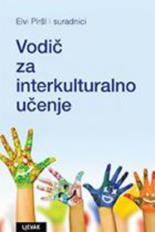
14. Elvi Piršl i suradnici: Vodič za interkulturalno učenje, Zagreb: Naklada LJEVAK, 2016.
Ova znanstvena monografija ima naglašeno interdisciplinarna teorijsko-empi­rijska i metodološka obilježja jer objedinjuje tekstove o interkulturalizmu s pe­dagoškog, psihološkog, lingvističkog, sociološkog, antropološkog, etnološkog i drugih gledišta, a potkrijepljene bogatim rezultatima istraživanja. Upravo takav pristup razmatranju problema interkulturalizma omogućuje bolje i dublje upo­znavanje ne samo drugih i drukčijih od nas već i nas samih. Utvrđeni načini i pu­tevi sučeljavanja različitih koncepcija brojnih disciplinarnih matrica omogućili su autorima sagledavanje, uz konkretne doprinose tih istraživanja predmetu kojim se bave, i novih pravaca kretanja znanstvene misli. Monografija se može ocijeniti kao izuzetan vodič kroz materiju, što je širinu i dubinu iznesenih poj­mova i bitnih ideja odredilo, a pažnju autora usmjerilo na ključna pitanja. Nema sumnje da je riječ o vrijednoj publikaciji u kojoj se pronalaze drukčiji pristupi koji potiču na čitanje i razmišljanje.
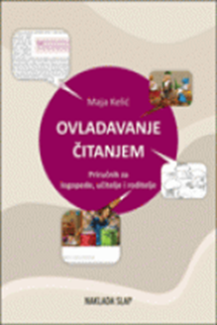
Maja Kelić: Ovladavanje čitanjem : priručnik za logopede, učitelje i roditelje, Zagreb: Naklada Slap, 2015.
Ovladavanje čitanjem je knjiga namijenjena malim čitateljima, učiteljima, roditeljima i logopedima. S obzirom na to da je čitanje vještina, ona se razvija vježbom. U današnje vrijeme neupitna je njena važnost u svakodnevnom životu. Djeca se sve češće, već prije polaska u prvi razred, upoznaju sa slovima, a neka od njih imaju i usvojeno početno čitanje. Također, već se u drugom razredu očekuje da djeca samostalno čitaju djela koja sadrže složene sintakse ili pak mnoštvo rijetkih i zastarjelih riječi koje su za malene čitaoce velik izazov.
Sam naslov kaže koji je glavni cilj ovog priručnika: ovladati čitanjem. Kako bi ispunio svoj cilj, uz prvu cjelinu koja se odnosi na teorijsku podlogu razvoja čitanja, utjecaj pojedinih jezičnih sastavnica na vještinu čitanja te poremećaje čitanja, u njemu se nalazi i niz vježbi. Vježbe su namijenjene djeci od 8 do 11 godina, koja su ovladala početnim čitanjem, međutim ono nije odgovarajuće brzine i točnosti, a mehanizmi razumijevanja pročitanog još nisu razvijeni. Zamišljene su na način da su vezane uz određenu priču.

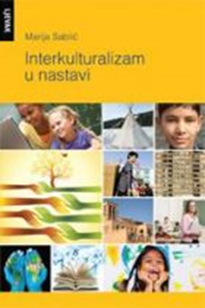
Marija Sablić: Interkulturalizam u nastavi, Zagreb: Naklada Ljevak, 2014.
Interkulturalni odgoj i obrazovanje nezaobilazan je činitelj u procesu međusobnog upoznavanja, razumijevanja različitih kultura, kao i uspostavljanja pozitivnih relacija među različitim kulturama. Brojnost teorijskih rasprava, istraživanja i normativnih tekstova o kulturnim razlikama, multi/interkulturalizmu i multi/interkulturalnom obrazovanju u posljednjih četrdesetak godina nedvojbeno potvrđuje važnost pitanja unapređenja odnosa među različitim kulturama putem multi/interkulturalnog obrazovanja. Unatoč tomu, na našem je području dostupno vrlo malo literature s toga područja odgoja i obrazovanje. Iako se sve više nastavnici susreću sa različitostima u svojim učionicama, ne postoji sustavno objedinjeno teorijsko i praktično znanje koje bi nastavnicima dalo odgovor na pitanje: Kako poučavati o različitostima? Kontinuirano se javnost informira o građanskom odgoju i obrazovanju, praksi i programima. Stoga je važno da postoji jedno mjesto gdje će studenti, nastavnici, učenici i tvorci obrazovnih politika moći pronaći teoriju, istraživanja, primjere iz prakse kao i odgovore na važna pitanja kako je različitost u hrvatskom obrazovnom sustavu povezana s teorijskim i istraživačkim spoznajama. Interkulturalni odgoj i obrazovanje iz perspektive nastave značio bi oblikovanje takvog suživota u kojemu razlike u vjeri, spolu, nacionalnoj pripadnosti, socijalnom podrijetlu ili kulturnoj različitosti ne bi smjele biti povod za segregaciju učenika i učitelja.

